T

I CONGRESO NACIONAL DE INVESTIGACIÓN EN LA IASD
Título de la investigación como esta en el artículo presentado Este es un ejemplo 120 (Largo) x 80 (Ancho) cm
Ramírez-López, Santiago1; Quispe-Condori, Socrates2; Quito Vidal Moisés1

1Escuela de Posgrado de Teología de la Universidad Peruana Unión, 2Centro de Investigación en Ingeniería de Alimentos EP Ingeniería de Alimentos, Universidad Peruana Unión. Casilla 3564, Carretera Central
Km. 19.5, Ñaña, Lima - Perú

Resumen

El presente trabajo tuvo por objetivo aislar e identificar el género del moho que infecta los frutos frescos de cocona (Solanum sessiliflorum Dunal). Las colonias presentes en la superficie del fruto fueron aisladas y cultivadas por extensión en medio de cultivo agar papa con oxitetraciclina al 10 % (APOX). Fueron observadas cepas de coloración rojiza, púrpura y morado. Estas características fueron usadas para la identificación presuntiva. La prueba confirmativa se realizó con la técnica de cámara húmeda, observándose en el microscopio que el ordenamiento, estructura y configuración de las esporas son morfológicamente similares al género Fusarium spp. Esta información concuerda con lo citado en la literatura.
Palabras clave: xxx, xxx, xxx

Introducción

La cocona (Solanum sessiliflorum Dunal) está considerada como producto amazónico prioritario para el aprovechamiento y utilización, siendo las principales necesidades el desarrollo de técnicas para incrementar la producción y conservación, y poner en evidencia su potencial postcosecha (De Melo 1996). Los principales géneros de mohos que afectan la cocona, son: Phytophtora, Rhizoctonia, Pythium y Fusarium, generando la marchitez de la planta (Gallozi y Duarte 2007).
Según la International Commission on Microbiological Specifications for Foods (ICMSF) (1998), el Fusarium es uno de los géneros más importantes de los hongos patógenos en las plantas y las especies son responsables de agostamientos, tizones y putrefacciones de raíz.
Por lo tanto, el presente trabajo tuvo por objetivo identificar morfológicamente al principal moho responsable del deterioro de frutos de cocona.

Materiales y Métodos

Lugar de ejecución
El lugar de ejecución fueron las instalaciones del Centro de Investigación en Ciencias de Alimentos (CICAL) de la Facultad de Ingeniería y Arquitectura.

Medio de cultivo: Agar papa con oxitetraciclina
El medio usado para el crecimiento y desarrollo de los mohos fue el agar papa con oxitetraciclina (APOX) desarrollado por Pérez y Quito (2006) (Figura 1).

Figura 1 - Preparación del agar papa con oxitetraciclina (10 %) utilizado para el asilamiento de mohos (Pérez y Quito 2006)

Metodología de siembra e aislamiento
Fue realizada la siembra por extensión (0.1 mL de muestra) de distintas diluciones de solución salina peptonada enriquecida con la carga microbiana de la cocona e incubada por espacio de cinco días a temperatura ambiente. Posteriormente, las colonias desarrolladas fueron repicadas en placas con APOX fresco y sembrando con la técnica de estrías por agotamiento de superficie.

Identificación Morfológica: Cámara húmeda
La modificación de la técnica descrita por Mossel y otros (2003), fue realizada para la observación microscópica de los mohos, la cual favorecer el crecimiento exclusivo, entre el portaobjeto y cubreobjeto, del microorganismo en cuestión sobre la base del medio de cultivo selectivo de agar papa con oxitetraciclina (capa delgada de APOX).

Resultados y Discusión

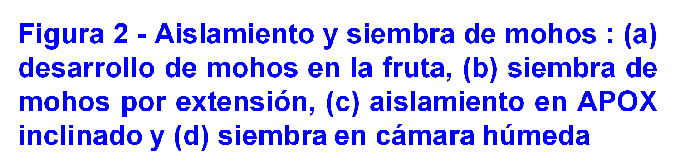
Los mohos presentes en el deterioro del fruto (Figura 2 - a) fueron sembrados por extensión y por agotamiento de superficie en placas con medio APOX (Figura 2 - b), posteriormente fueron aislados en tubos con agar APOX inclinado. A medida que transcurrían los días, la cepa fue coloreando con púrpura la base sobre la cual se crecía.
Finalmente, algunas cepas cambiaron el color púrpura por cierta coloración azul, estas características son acordes a los descritos por el ICMSF (1998).

Siembras por extensión preliminares mostraron una fuerte competencia entre mohos y levaduras, por ese motivo fue necesario añadir las siembra por agotamiento de superficie, intentando desarrollar cepas aisladas que faciliten su cultivo puro. Obtenido el desarrollo de cepas totalmente aisladas y sin contaminación, fueron repicadas en tubos con APOX inclinado para su
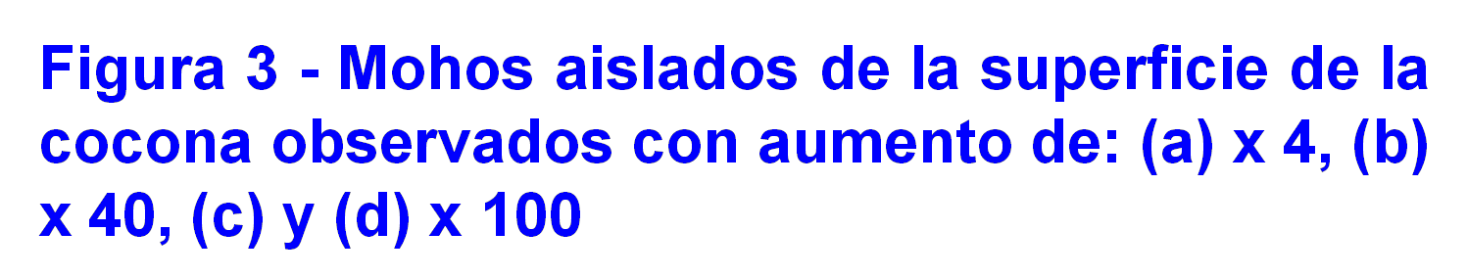
conservación y utilización en los estudios de identificación.

Las siembras en cámaras húmedas fueron observadas en el microscopio óptico (Figura 3). Fueron seleccionadas formas representativas tales como la distribución de las esporas, formación de micelios, desarrollo de conidios.. Generalmente el desarrollo de
macroconidias es exclusividad del género Fusarium spp. sumando las características observadas en el moho, tales como: son la formación de conidios septados en forma de banana”, formaciones en masa y terminaciones punteadas fue determinado que son
características propias del género Fusarium spp. (Carrillo 2003).

Conclusiones

En el estudio del control biológico postcosecha fue aislado e identificado el microorganismo presente en el deterioro de la cocona. El ordenamiento, estructura y configuración de las esporas observadas en el microscopio permitió comparar morfológicamente la cepa aislada, encontrándose que pertenece al género Fusarium spp.

Recomendaciones/Agradecimientos

Referencias (opcional)

Carrillo L. 2003. Los hongos de los alimentos y forrajes. Salta - Argentina: Universidad Nacional de Salta.

Anexos
Lista de documentos considerados importantes para ayudar a esclarecer algún asunto tratado en el artículo.

